ESCEARIO PROBADO: | acceder a empresas y negocios en guia y novedades
ID ESCENARIO
FECHA DE PRUEBA: | 08/09/2026 10:47:54
CONCLUSIÓN DE PRUEBAS | 1. Usuario ya tiene sesión iniciada  2. Información Inicial  a. Validar versión APP.  3. El usuario hace scroll hasta el menú Empresas y negocios  4. Ingreso a Guias y novedades  5. Validar Mini Versión  6. Validar rericionamiento de anuncio 1  7. Validar rericionamiento de anuncio 2  La prueba finaliza exitosamente validando el flujo esperado.
LINEA Y PLAN | 310 263 2840
TIEMPO DE EJECUCIÓN: | 1 min 24 seg

1. Usuario ya tiene sesión iniciada

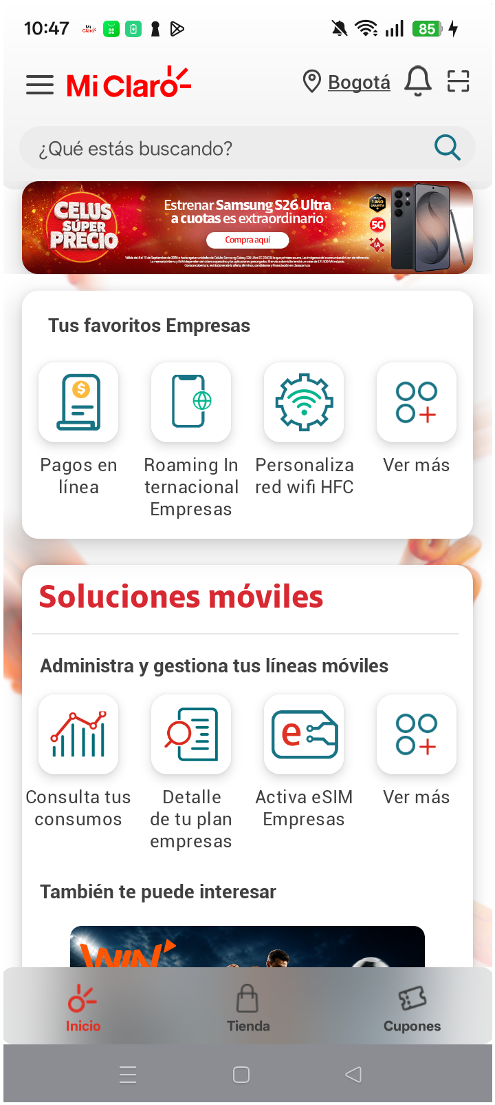
2. Información Inicial
a. Validar versión APP.

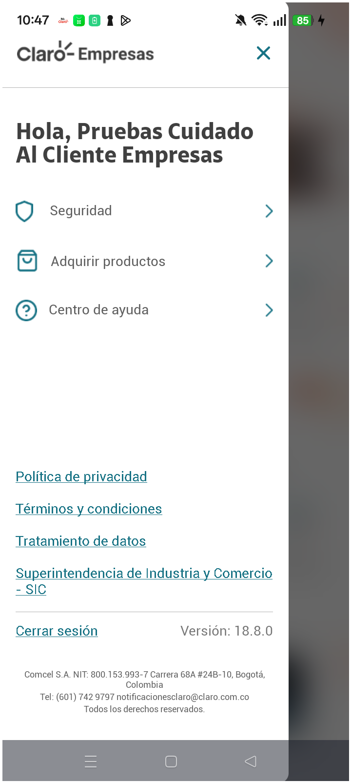
3. El usuario hace scroll hasta el menú Empresas y negocios

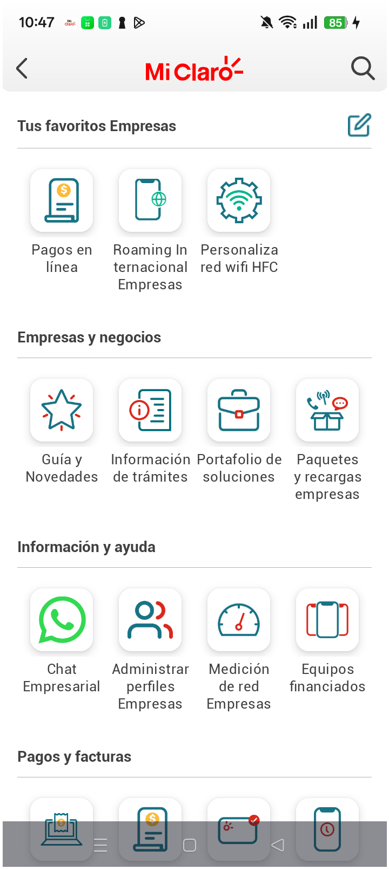
4. Ingreso a Guias y novedades


5. Validar Mini Versión

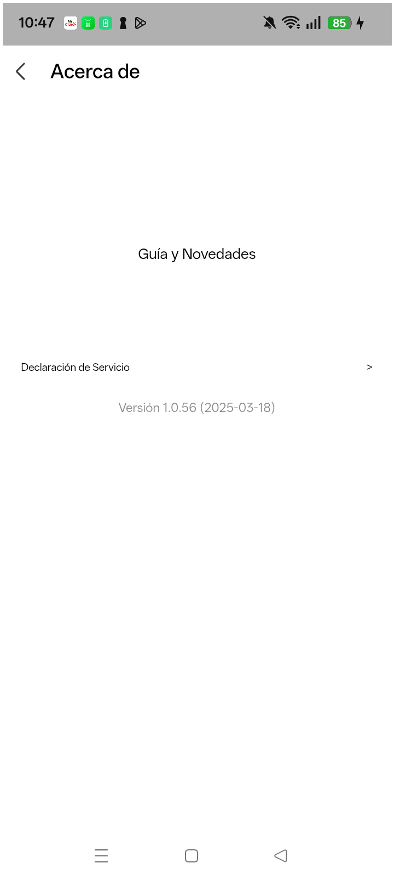
6. Validar rericionamiento de anuncio 1

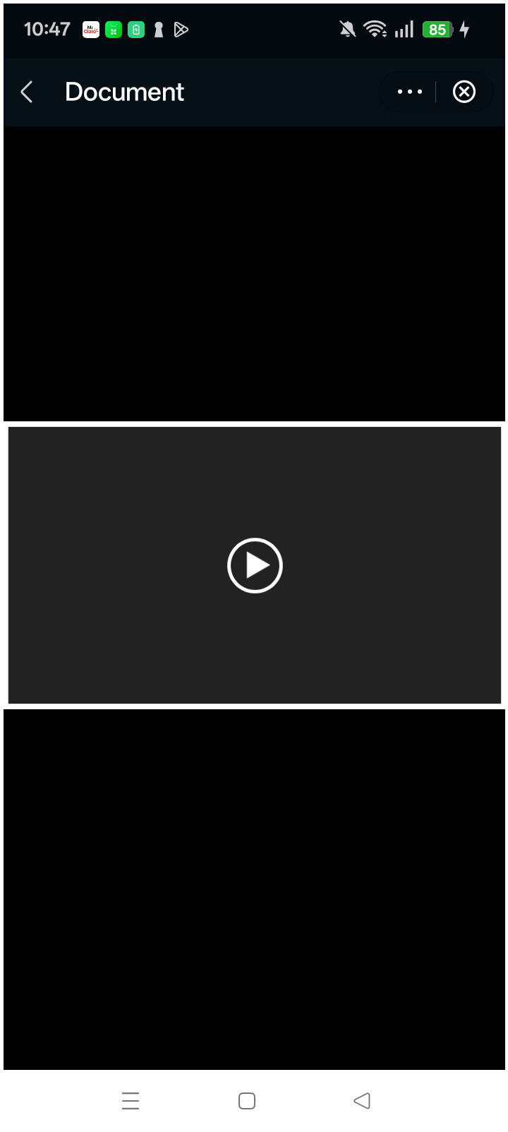
7. Validar rericionamiento de anuncio 2

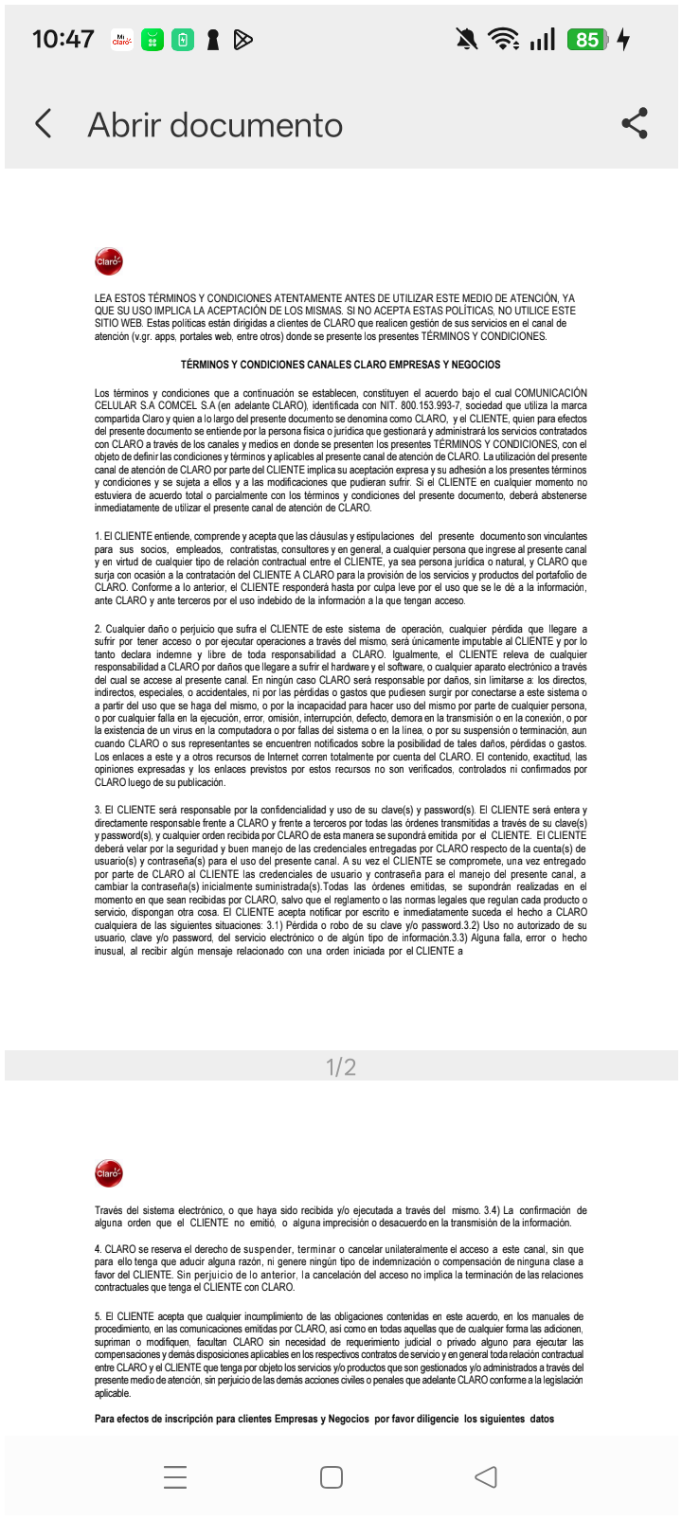
RESULTADO: EXITOSO

